Memorandum

Vraestel 1: 46 punte

**Vraag 1: Bereken - Vermenigvuldig, deel, plus en minus (18)**

78943 – 65 349 345 378 + 76 563

1

1

1

1

345 378√

+ 76 563

421 941√

1

8

1

3

78 943√

* 65 349

13 594√

56 736 x 67 87 550 ÷ 25

$$25 \sqrt{87 550}$$

-75 √

125

-125 √

05

- 0 √

50

-50 √

0

3 502 √

56 736√

X 67

397 152√

+ 3 404 160

3 801 312√

4

4

2

3

4

5

2

4

1

1

1

947 ÷ 9 R212,38 + R78, 45

105 res 2 √

$$9 \sqrt{947}$$

-9 √

04

-0 √

47

-45 √

2

1

1

R 212,38√

+ R 78,45

R 290,83√

**Vraag 2: Getalpatrone en Meetkundige patrone 3**

Voltooi die volgende patrone.

2.1) $\frac{1}{8}$; $\frac{2}{8}$; $\frac{3}{8}$; $\frac{4}{8}$ ; $\frac{5}{8}$; $\frac{6}{8}$; $\frac{7}{8}$ √ **(1)**

2.2) 850; 800; 750; 700; 650; 600 √ **(1)**

2.3) Hoeveel sirkels sal in die volgende patroon wees?

12√ **(1)**



**Vraag 3: Breuke 3**

1. $\frac{7}{8}$- $\frac{5}{8}$ = $\frac{3}{8}√$_______________________ **(1)**
2. $\frac{5}{6}$- $\frac{1}{3}$ = $\frac{3}{6}=\frac{1}{2}√$_______________________ **(1)**
3. $\frac{4}{5}$ van R125 = _________100√___________ **(1)**

**Vraag 4: Massa, lengte, kapasiteit en volume 8**

4.1 Voltooi die tabel deur die regte antwoorde in te vul:

|  |  |
| --- | --- |
| **Eenheid** | **Omskakeling** |
| 4.1.1 879 ml | ___0,879√_____ l |
| 4.1.2 18cm | ___180√_____mm |
| 4.1.3 4024 km | __4√___km __24√___ m |
| 4.1.2 2974 mm | ___2,974√_____ m |

**(5)**

4.2Oupa Gert het 45 543 liter water in sy tenk in die tuin. Dit is baie droog die jaar en hy besluit om sy groot tuin nat te maak met die water in die tenk. Hy gebruik 985 liter water. Hoeveel liter water het hy oor in die tenk?

4

1

1

4

1

3

1. 543

* 985√

44 558√ **(3)**

Oupa gert het 44 558 liter water oor in die tenk.√

**Vraag 5: Tyd 4**

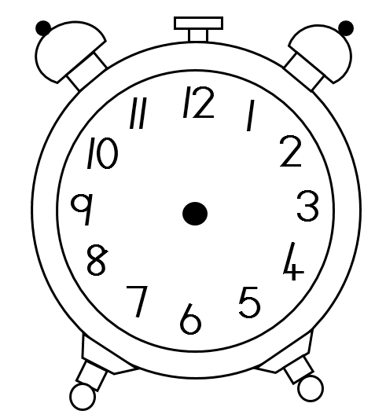5.1 Teken die wysers op die horlosie in om 16:45 aan te dui. **(1)**

√

5.2 Gee die digitale tyd vir hierdie tyd in die middag. **(1)**

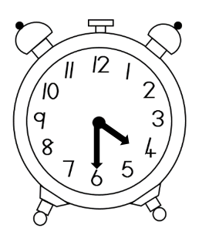

16:30 √

5.3 Hoeveel weke is daar in ‘n jaar? ___52__√__ **(1)**

5.4 Hoeveel ure is in 5 dae? __120__√__ **(1)**

**Vraag 6: Getalsinne 7**

1. Daar is 30 handsakke met 5 lipstiffies in elke handsak. Hoeveel lipstiffies is daar altesaam?

30

X 5 √

150 √ Daar is altesaam 150 lipstiffies √

_______________________________________________________________________________________________________________________________________________________________________________________________________(3)

b) Jan spaar R2 235 om n nuwe playstation saam sy boetie, Stephen te koop. Stephen spaar R 3 016. Hoeveel geld moet hulle nog spaar as die playstation R6000 kos?

9

9

1

R 2 235

1

1

1

5

R 6 000

* R 5 251 √

R 749 √ Hulle moet nog R749 spaar

+ R 3 016 √

R 5 251 saam gespaar√ (4)

**Vraag 7: Temperatuur 3**

Bestudeer die weerkaart en beantwoord die vrae wat volg:

|  |  |  |
| --- | --- | --- |
|  | Minimum temperatuur | Maksimum temperatuur |
| Johannesburg | 5 °C | 23 °C |
| Bloemfontein | 3 °C | 19 °C |
| Kaapstad | 12 °C | 28 °C |

7.1 Watter stad was die koudste? ______Bloemfontein√______________ (1)

7.2 Wat was die hoogste temperatuur tussen die 3 stede? ____28°C √____ (1)

7.3 By hoeveel grade begin water kook? ______100 °C√ __________ (1)